Тюменская область сегодня

Тюменцев приглашают поучаствовать в восстановлении крестьянской усадьбы

**Проект «Том Сойер Фест» ищет волонтеров**

[Культура](https://tumentoday.ru/category/kultura/), 15:52, 24 сентября 2023, [Евгений Тимофти](https://tumentoday.ru/author/%D0%95%D0%B2%D0%B3%D0%B5%D0%BD%D0%B8%D0%B9%20%D0%A2%D0%B8%D0%BC%D0%BE%D1%84%D1%82%D0%B8)

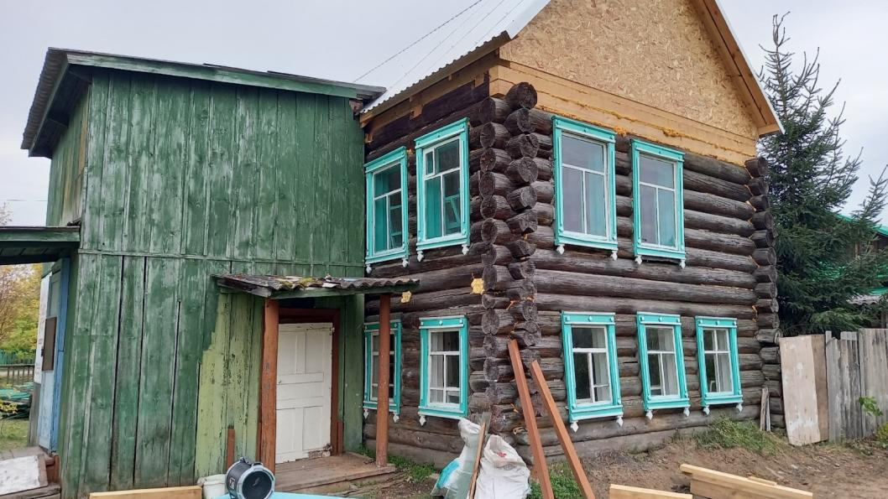 Фото сообщества «Том Сойер Фест-Новотроицкое» в социальной сети ВКонтакте

Всероссийский проект «Том Сойер Фест», направленный на восстановление исторической среды, ищет волонтеров для реконструкции крестьянской усадьбы. Здание располагается в селе Новотроицкое Нижнетавдинского района.

На объекте предстоит выполнить ремонтные и покрасочные работы, организаторы ведут набор добровольцев из других населенных пунктов.

**– Новотроицкое находится в 120 км от Тюмени. От волонтеров особых профессиональных навыков не требуется, все покажем и всему научим. В основном это будут малярные работы, –** сообщил координатор проекта Александр Рыков.

Команде предстоит восстановить дом № 28 по улице Дзержинского, который славится интересной историей. Он был построен в соседнем населенном пункте и принадлежал крестьянину Илье Логинову. А в 1976 году здание перевезли в село Новотроицкое и оборудовали в нем школу. Однако в наши дни оно оказалось заброшенным.

Сегодня уже отремонтированы крыша и потолок второго этажа, заменен пол на первом. Совсем недавно завершили остекление оконных рам. После реконструкции в доме откроется музей, в котором продемонстрируют обстановку жилища Сибирского крестьянина, передает ИА «Тюменская линия».

Чтобы принять участие, необходимо связаться с координатором работ Александром по телефону +7-950-487-20-82. Узнать подробности и новости проекта можно в официальной группе [«Том Сойер Фест-Новотроицкое»](https://vk.com/club211146563) в социальной сети «ВКонтакте».

# [волонтерство](https://tumentoday.ru/tag/%D0%B2%D0%BE%D0%BB%D0%BE%D0%BD%D1%82%D0%B5%D1%80%D1%81%D1%82%D0%B2%D0%BE)